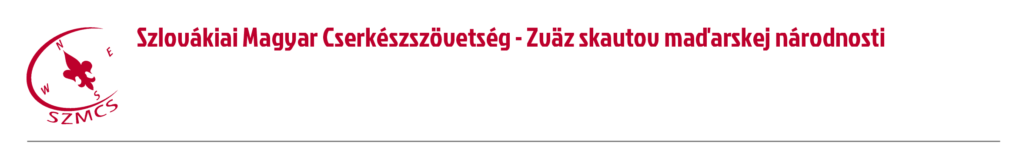
Hungarian Scouts Association in Slovakia Számlaszám: IBAN: SK96 0200 0000 0000 05430122
Nám. sv. Štefana 296/6., SK-929 01 Dunajská Streda – Dunaszerdahely BIC/SWIFT: SUBASKBX (VÚB, a.s.)
Tel.: +421(0)31/5527121, +421(0)918 512 292 IČO: 17641896 DIČ: 2021092964
E-mail: szmcs@szmcs.sk Web: www.szmcs.sk Bejegyzési szám: VVS/1-909/90-74 (MV SR)

Naša značka - Iktatási szám: Vybavuje - Ügyintéző:

Határozatok
a Szövetségi Cserkésztanács 2014. június 20-án megtartott XXXV. üléséről

2014/XXXV/1 Az SZCST elfogadta az ügyvezető elnök beszámolóját az elmúlt időszak történéseiről.

2014/XXXV/2 Az SZCST elfogadta az ügyvezető elnök pénzügyi beszámolóját.

2014/XXXV/3 Az SZCST úgy határozott, hogy Füleken a bérlet irányába menjen a tárgyalás a társtulajdonosokkal.

2014/XXXV/4 Az SZCST megbízza Kocur Lászlót, Szabó Csillát és Bodzás Gergelyt egy füleki támogatói brozsúra összeállításával 2014. augusztus 31-ig.

2014/XXXV/5 Az SZCST újraindítja a felfüggesztett kőhídgyarmati csapatot, amennyiben igazolja a csapatalapítás feltételeinek meglétét az Alapszabályban leírtak szerint.

2014/XXXV/6 Az SZCST megbízza Kocur Lászlót, hogy tájékoztassa az MCSSZ vezetőségét, hogy az újraalakuló kőhídgyarmati csapatnak lesznek esztergomi tagjai is, és kérje az MCSSZ hivatalos álláspontját az esztergomi csapat regisztrációjának elutasításával kapcsolatban.

